**Муниципальное бюджетное дошкольное образовательное учреждение Чановский детский сад №4 р. п. Чаны**

**Чановского района Новосибирской области**

***Проект.***

***Тема: "В гости к старичку - Лесовичку".***

***Руководители проекта:***

***Нургалиева Мензифа Халиулловна - воспитатель 1 кв. категории.***

***Романченко Светлана Валерьевна – воспитатель.***

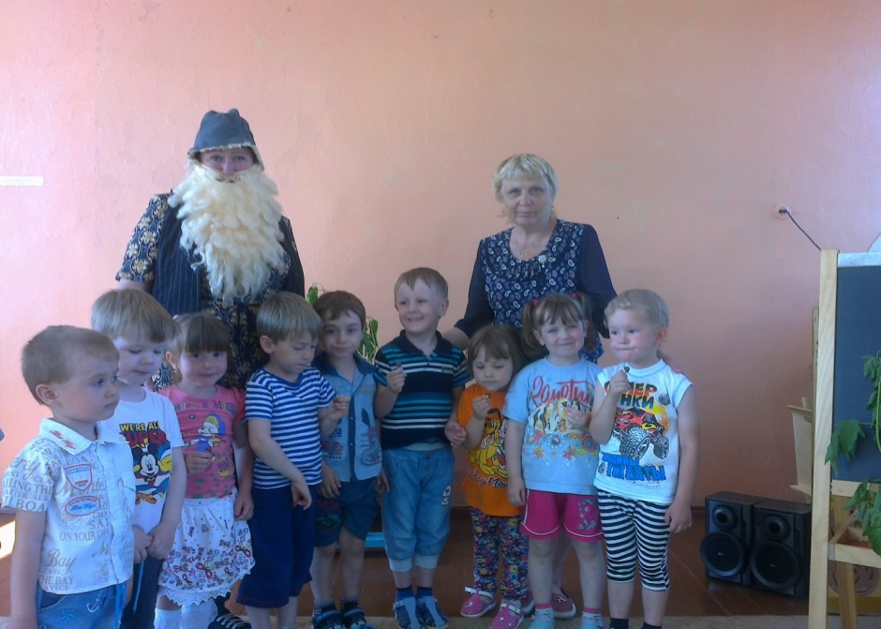

***Июнь 2015г.***

***Актуальность проекта.***

Природа оказывает огромное влияние на формирование личности, её умственное, нравственное, эстетическое, трудовое и физическое воспитание. Солнце и звёзды, воздух и вода, растения и животные, грибы и микробы – всё это природа. И перед нами встаёт вопрос: «Как нужно всё это сберечь и сохранить?» Нельзя разрешать детям ломать ветки деревьев и кустарников, срывать цветы, ловить бабочек, стрекоз и других насекомых, уничтожать лягушек и жаб. А будет ли природе хуже, если ребёнок сломал несколько веток, сорвал 3 – 4 цветка или поймал одну единственную бабочку? Да, природе будет хуже! Каждая сломанная попусту ветка, каждый сорванный цветок, каждая пойманная бабочка – это маленькая рана, нанесённая природе. И если одну такую рану нанесёт один, другую – другой и т.д., что же станет с природой?!

А ведь природе сейчас очень трудно залечить даже самые маленькие раны. Мы должны научить детей не только брать от природы, но и заботиться о ней, охранять и приумножать её богатства. Нельзя упустить момента – особенно летом. Лето – это такое время года, когда перед детьми раскрываются все чудеса природы. Дети могут увидеть не только на картинках, иллюстрациях и слышать со слов взрослых, но могут сами увидеть наяву всю красоту природы, быть постоянными наблюдателями и стать её помощниками.

***Цель проекта:***

***Расширять и систематизировать знания детей о лесе, формировать у детей установку на вежливое отношение к природе и его обитателям.***

***Задачи:***

***Образовательные:***

1.Уточнять и расширять знания детей о лесе (кто живёт и что растёт в лесу). 2.Учить определять деревья по внешнему виду. 3. Активизировать речь детей. ***Развивающие:***

1.Вызвать интерес к жизни леса.

2.Развивать воображение, любознательность, память и мышление детей.

***Воспитательные:***

1.Воспитывать бережное отношение к животным и растениям.

2.Воспитывать коллективизм.

***Тип проекта:*** информационно – познавательный, игровой.

***Место проведение проекта:*** групповая комната, физкультурный зал.

***Возрастная группа:*** дети 3 - 4 лет.

***Продолжительность проекта:*** с 15.06.2015 г. по 19.06.2015г.

***Вид проекта:*** краткосрочный.

***Предполагаемый результат:***

- Повышение эмоционального, психологического, физического благополучия.

- Углубление знаний о лесе и его обитателях, о жизни и пользе растений.

***Организация деятельности участников проекта:***

1. **Сбор информации и оформление групповой комнаты:**

- подбор литературы, картин о лесе;

- оформление дидактических игр;

- обзор информации для родителей.

**2.Сотрудничество с инструктором по физической культуре.**

**3.Наглядный материал;**

- картины про лес, насекомых, зверей, растений;

- атрибуты к развлечениям.

**4.Работа с родителями:**

- Рекомендации родителям на тему: «Как вести себя в лесу»;

- папка – передвижка «Советы Лесовика».

**Цель:** Формирование положительного примера в экологическом воспитании ребёнка.

***5.План реализации проекта:***

**.ОО «Речевое развитие».**

- Беседы с детьми на темы: «Животные леса»;

«Что растёт в лесу?»;

«Как нужно вести себя в лесу?»

«Мир насекомых» - Рассматривание иллюстрации, картин. - Составление рассказов по картине. - Загадки о лесе. Чтение произведений: Е. Чарушин «Зайчата», «Медведица и медвежата»; К.Ушинский «Жалобы зайки»; Русские народные сказки «Пых», «Заяц – хвастун».

**Цель:** Уточнить и обобщить представление детей о лесе. Воспитывать у детей интерес к жизни леса. Формировать умение правильно вести себя в природе, бережно относиться к ней, видеть её красоту и пользу. Активизировать речь детей.

**.ОО «Познавательное развитие».**

- Дидактические игры: «Что где растёт?» «Кто лишний?» «Назови животных, насекомых». – Рассматривание иллюстраций альбомов «Дикие животные», « Дети и природа».

**Цель:** Развивать любознательность, воображение, память и мышление детей.

**ОО «Художественно – эстетическое развитие». Рисование:** «Деревья», «Насекомые». **Лепка:** «Грибы».

**Цель:** Формировать интерес к изобразительной деятельности. Воспитывать аккуратность в работе с красками, пластилином.

**ОО «Физическое развитие».**

1. Физические упражнения «Лес»; 2. Гимнастика для глаз «Растения леса»; 3. Дыхательная гимнастика «Запахи леса»; 4. Пальчиковая гимнастика «Грибы».

**Цель:** Закреплять умения выполнять простейшие движения. Воспитывать положительный интерес к физкультурным занятиям.

**ОО «Социально – коммуникативное развитие»**

**« Безопасность»**

Беседы: 1. «Осторожно, ядовитые растения!» 2. «Не собирай грибы, если их не знаешь». 3. « Не забирай из леса животных, насекомых».

**Цель:** Формировать у детей установку на здоровый образ жизни. Воспитывать бережное отношение к животным и растениям.

**Игровая деятельность:**

- Игровые ситуации по правилам поведения в природе;

- Подвижные игры «У медведя во бору», «Совушка», «Волк и зайцы».

- Игра с мячом «Назови ласково»; - Игра – соревнование «Собери грибочки, шишки».

**Цель:** Развивать двигательную активность детей и положительный интерес к подвижным играм.

***Презентация проекта:***

***Развлечение « В гости к старичку - Лесовичку».***

**Цель:** Обеспечить оптимальную двигательную активность дошкольника.

***Программное содержание:***

Обобщить и конкретизировать знания детей о лесе. Формировать эмоциональное восприятие образа природы средствами художественной литературы, звуками природы. Воспитывать интерес к жизни леса.

Муниципальное бюджетное дошкольное образовательное учреждение Чановский детский сад №4.

Чановского района Новосибирской области.

**Конспект**

**Развлечение «В гости к старичку – Лесовичку»**

**Воспитатели:**

***Нургалиева Мензифа Халиулловна***

***Романченко Светлана Валерьевна***

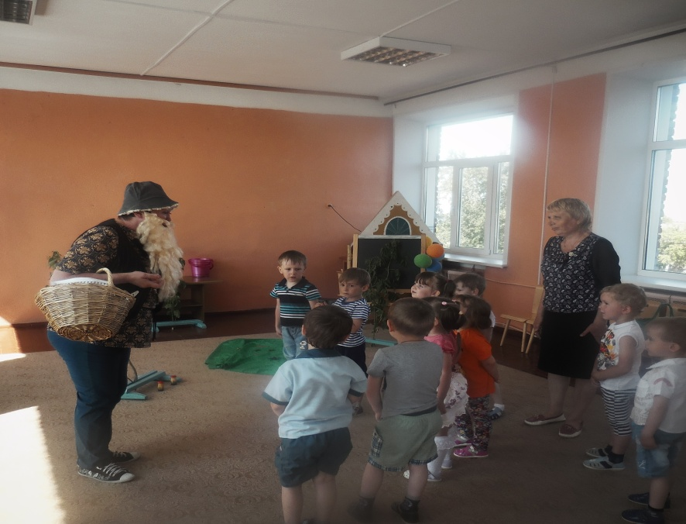

**Июнь 2015 г.**

***Цель:***  Уточнить и обобщить представления детей о лесе. Воспитывать интерес к жизни леса. Формировать умение правильно вести себя в природе, бережно относиться к ней, видеть её красоту и пользу. Формировать эмоциональное восприятие образа природы средствами художественной литературы, звуками природы, художественного творчества.

***Интеграция образовательных областей:*** ОО «Речевое развитие», ОО «Физическое развитие», ОО «Познавательное развитие», ОО «Художественно – эстетическое развитие», ОО «Социально – коммуникативное развитие», Игровая деятельность.

***Ход развлечения:***

Воспитатель: «Ребята, посмотрите, нам прислали какое – то письмо, давайте прочтём.

Знаю лес и лес люблю,

В гости вас к себе зову

Пусть на солнечной опушке

Раздаётся звонко смех,

Приглашаю в гости всех!

Ваш старичок – Лесовичок.

- Дети, а вы хотите пойти в лес в гости к Лесовичку? (ответы детей).

- Отгадайте загадку: «Дом со всех сторон открыт,

Он резною крышей крыт.

Заходи в зелёный дом,

Чудеса увидишь в нём.»

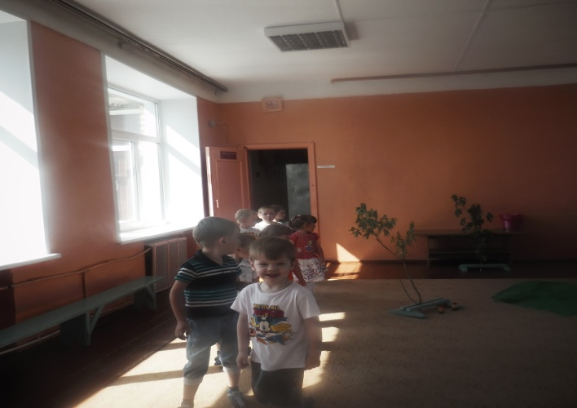

- Правильно, это лес. Мы пойдём в лес. Ребята, а вы знаете, что лес – это страна здоровья. Чистый воздух – много кислорода, не ездит транспорт, приятно слушать пение птиц, растут вкусные и полезные ягоды. В лесу красиво, можно собирать лекарственные растения и очень хорошо и приятно пахнет. Давайте с вами подышим лесным воздухом.

***Дыхательная гимнастика «Запахи леса»***

- Скажите, дети, как нужно вести себя в лесу?

- Правильно, тихо вести, не ломать ветки, не рвать цветы, не разорять гнёзда, не бросать мусор в лесу.

- Дети, а вы знаете, что главные жители леса – это деревья, их много и они бывают разные.

Мы идём по лесу

А вокруг всё интересно

Мы присядем на лужок,

Отдохнуть пора, дружок.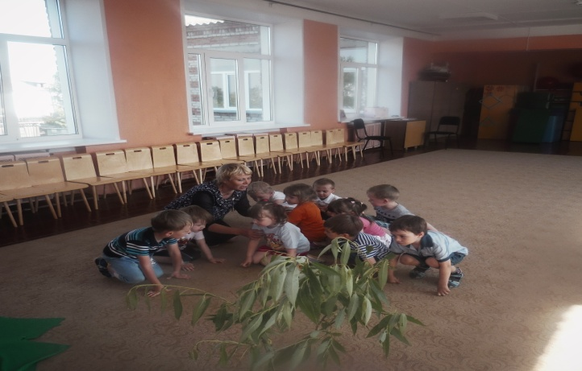

***Игра «Назови деревья»***

- Молодцы, дети, вы правильно назвали все деревья.

***Гимнастика для глаз «Растения леса».***

(Подняли глаза – растут высокие ели. Налево посмотрели – пробежала белка. Вниз – растёт мох. Направо – ёжик ползёт и т.д.)

- Дети, давайте в тишине послушаем голоса птиц.

***Звучит аудиозапись «Голоса птиц».***

- Слышите шорох. Кто – то идёт.

**Старичок – Лесовичок:** Здравствуйте, ребята. Я старичок – Лесовичок, живу в лесу. Захотелось узнать, что вы знаете о лесе, например, кто в лесу живёт? 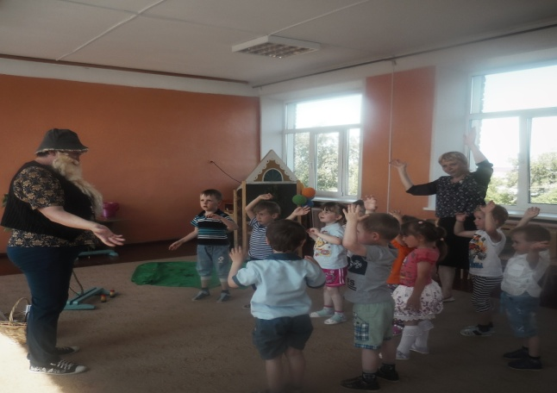

- Молодцы, знаете. Давайте поиграем в игру ***«Кто в лесу живёт, покажи».***

Деревья качаются – раз. Деревья качаются – два. Деревья качаются – три. Кто в лесу живёт – покажи.

**Лесовичок:** Зверей вы показали. А теперь хочу узнать, знаете ли вы растения леса.

***Игра «Что где растёт»***

(называет несколько растений: дерево, кустарник, морковь, капуста, смородина и т. д., а дети должны отвечать да или нет).

- Что – то мы засиделись. Вы хотите поиграть со мной в мою любимую игру.

***Игра «Совушка – сова»***

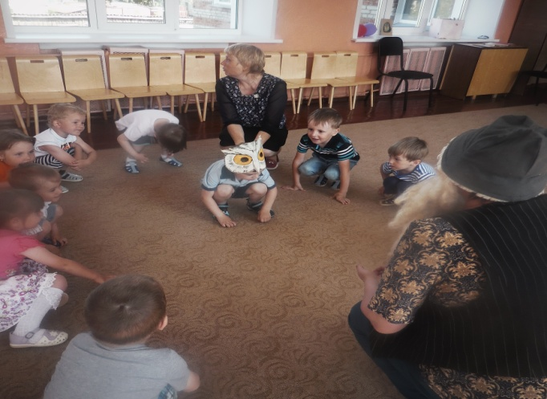

- Что – то у меня в лесу беспорядок, разбросаны шишки и грибы. Нужно их собрать. Поможете?

***Игра «Кто быстрее соберёт?»***

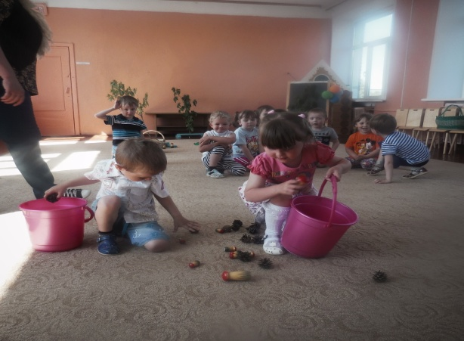

- Дети, а вы любите животных, растения? Давайте научимся называть их ласково.

***Игра с мячом «Назови ласково»***

( лес – лесок, дуб – дубок, лиса – лисичка, волк – волчок…).

- Мне очень понравилось с вами, но мне пора с вами прощаться. У меня ещё много дел. А на память от меня получите подарок. (Дети благодарят).

До скорой встречи.

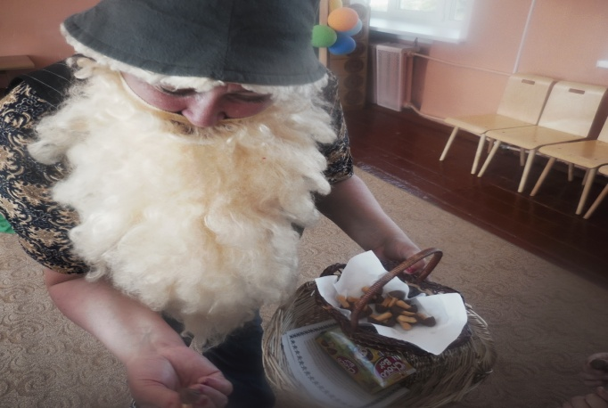**Воспитатель:**  Хотелось бы вам ещё побывать в лесу? Нам было очень хорошо в лесу. Давайте скажем лесу «До свидания». Закрываем глаза и говорим: 1,2,3,4,5 – вот мы и вернулись в детский сад. Всё, что мы видели в лесу, нарисуем и отправим лесовичку. Вы согласны?

**Муниципальное бюджетное дошкольное образовательное учреждение**

**Чановский детский сад № 4.**

**Чановского района Новосибирской области.**

***Конспект***